Министерство науки и высшего образования Российской Федерации
Федеральное государственное бюджетное
образовательное учреждение высшего образования
«Ульяновский государственный технический университет»
Кафедра «Информационные системы и технологии»

Методы и технологии интеллектуальной обработки и анализа данных
Лабораторная работа №2
«Исследование классификаторов машинного обучения»

Выполнил:
Студент группы ИСТмд-11
Зейнетдинов М.М.

Проверил:
к.т.н, доцент кафедры «ИВК»
Шишкин В.В.

г. Ульяновск
2025

Формулировка проблемы
Для решения задач классификации в машинном обучении существует множество алгоритмов. Из-за различного принципа работы и чувствительности к свойствам данных (линейность, размер выборки, количество признаков, соотношение классов и т. д.) не существует универсального классификатора, который одинаково хорошо справляется со всеми типами задач.

Гипотеза
Эффективность классификаторов машинного обучения зависит от структуры, объёма и свойств датасета. Простые вероятностные модели, показывают высокую точность на небольших и однородных подвыборках данных. Линейные модели, более стабильные и точные на больших и сложных датасетах с множеством признаков. Методы на основе расстояний и деревья решений чувствительны к размерности и разреженности признаков, из-за чего эффективность может быть низкой без дополнительной настройки и контроля переобучения.

План исследования
- Загрузка и объединение исходных данных из файлов train.csv, test.csv и game_overview.csv.
- Предобработка текстов и вычисление TF-IDF признаков с использованием биграмм.
- Разделение выборки на короткие и длинные тексты по медианной длине.
- Обучение шести классификаторов: Logistic Regression, KNN, Decision Tree, Random Forest, Multinomial Naive Bayes и Gradient Boosting.
- Оценка качества моделей.
- Сбор метрик Accuracy, Precision, Recall, F1 и ROC-AUC для каждого классификатора.
- Построение матриц ошибок и анализ важности признаков для интерпретации поведения моделей.

План эксперимента
Для проведения эксперимента был использован датасет с рекомендательными обзорами на компьютерные игры на платформе Steam «Steam Game Review Dataset». Данные использовались из трёх файлов: train.csv, test.csv и game_overview.csv, которые предварительно объединялись по общему признаку - названию игры. После объединения проводилась очистка текстов и вычисление TF-IDF признаков с использованием униграмм и биграмм. Максимальное количество признаков ограничивалось 5000, а редкие и слишком частотные слова отсекались параметрами min_df=2 и max_df=0.8.
Далее вся обучающая выборка была разделена на три подмножества: короткие тексты, длинные тексты и общую совокупность. Разделение проводилось по медианной длине отзывов. Это позволило проверить, как классификаторы ведут себя на наборах данных разной структуры и размера.
Для сравнения были выбраны шесть классификаторов: логистическая регрессия, k-ближайших соседей (KNN), дерево решений, случайный лес, наивный байесовский классификатор и градиентный бустинг. Все модели обучались на TF-IDF-признаках, при этом использовались одинаковые настройки и фиксированное значение random_state для воспроизводимости результатов.
Качество моделей оценивалось с помощью стратифицированной 5-кратной кросс-валидации, что обеспечивает устойчивую оценку при несбалансированных классах. Для каждой модели вычислялись метрики: Accuracy, Precision, Recall, F1 и ROC-AUC.
Кроме численных метрик, для каждой модели строилась матрица ошибок, что позволяло визуально оценить распределение верных и ошибочных классификаций. Для моделей, поддерживающих вычисление значимости признаков (Decision Tree, Random Forest, Gradient Boosting), дополнительно анализировались наиболее важные слова, влияющие на предсказание.

Реализация эксперимента
Для коротких текстов MultinomialNB показал наилучшее сочетание F1 и ROC-AUC: F1 = 0.8631, ROC-AUC = 0.9109. Это объясняется тем, что в коротких отзывах сильный сигнал часто даётся отдельными словами или короткими фразами, и предположение условной независимости признаков в MultinomialNB оказывается достаточно рабочим.
Листинг 1. Результат Multinominal для коротких текстов.
Подсет: Короткие обзоры (<449 символов)
Модель: MultinomialNB
Средняя точность (Accuracy): 0.8312
Precision (positive): 0.8238
Recall (positive): 0.9065
F1: 0.8631
ROC-AUC: 0.9109
Для длинных отзывов и для объединённой выборки лучшую позицию заняла LogisticRegression: F1 = 0.8627 на длинных и F1 = 0.8675 на всех текстах, ROC-AUC = 0.9291 и ROC-AUC = 0.9295 соответственно. Линейная модель выигрывает на длинных текстах благодаря тому, что большая длина даёт устойчивые сочетания признаков, которые эффективно моделируются весами линейного классификатора.
Листинг 2. Сводные результаты по всем моделям и подмножествам.
subset model f1 roc_auc
Короткие обзоры MultinomialNB 0.8631 0.9109
Короткие обзоры LogisticRegression 0.8552 0.9149
Длинные обзоры LogisticRegression 0.8627 0.9291
Длинные обзоры MultinomialNB 0.8609 0.9189
Все обзоры LogisticRegression 0.8675 0.9295
Методы на основе расстояний (KNN) показали низкие результаты (F1 = 0.50–0.62, ROC-AUC = 0.50–0.51). Это ожидаемо при использовании разреженного TF-IDF-представления в высокой размерности. Классические расстояния становятся малоинформативны, а малые значения k приводят к нестабильности и чувствительности к шумовым точкам. Если целью всё же является использование KNN, имеет смысл сначала уменьшить размерность или перейти к плотным способам представления объектов.
Листинг 3. Результат KNN для коротких тестов.
Модель: KNeighborsClassifier
Средняя точность (Accuracy): 0.4921
Средняя точность по положительным классам (Precision): 0.5893
Средняя полнота (Recall): 0.4451
Среднее значение F1-метрики: 0.5044
Средняя площадь под ROC-кривой (ROC-AUC): 0.5027
При оценке на тренировочных данных наблюдалась сильная переобучаемость у DecisionTree, RandomForest, GradientBoosting, что проявлялось в почти идеальных метриках. Они часто дают высокое качество при тщательном подборе параметров. Но при этом требуется аккуратно контролировать переобучение и время обучения.
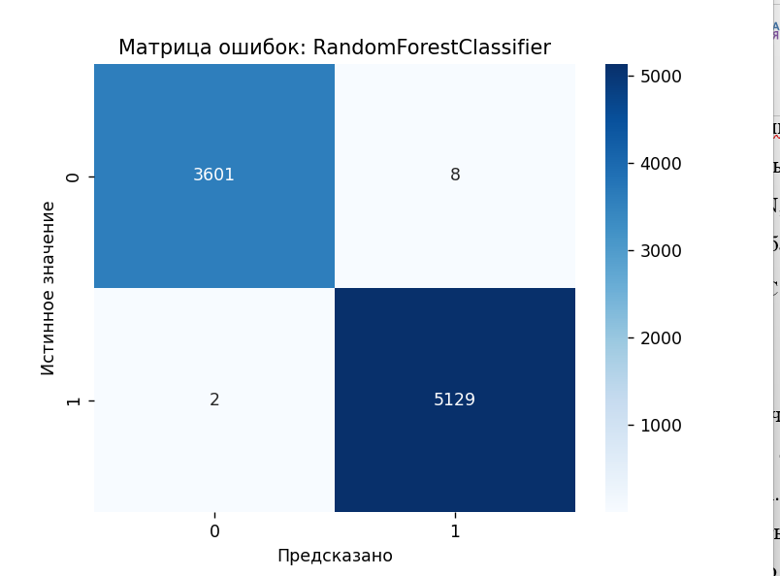
Рисунок 2. Матрица ошибок RandomForestClassifier.
Судя по матрицам ошибок MultinomialNB склонен иметь высокий recall по положительному классу на коротких отзывах, т.е. находит большинство рекомендующих отзывов. LogisticRegression даёт более сбалансированные precision и recall на длинных текстах, что делает её подходящей, когда важно равномерно минимизировать оба типа ошибок.
Листинг 4. Метрики MultinomialNB
precision recall f1-score support

НЕ РЕКОМЕНДУЕТ 0.89 0.80 0.84 3609
РЕКОМЕНДУЕТ 0.87 0.93 0.90 5131

accuracy 0.87 8740
macro avg 0.88 0.86 0.87 8740
weighted avg 0.87 0.87 0.87 8740
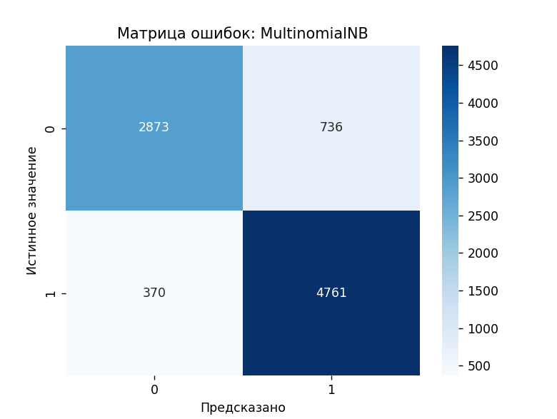
Рисунок 3. Матрица ошибок MultinomialNB
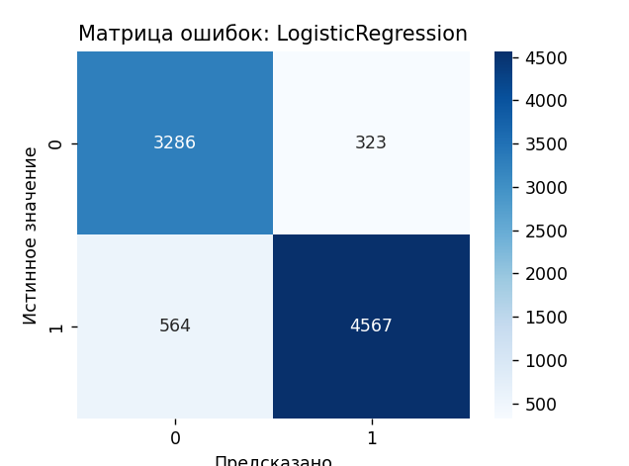
Рисунок 4. Матрица ошибок LogisticRegression
Листинг 5. Метрики LogisticRegression
precision recall f1-score support

НЕ РЕКОМЕНДУЕТ 0.85 0.91 0.88 3609
РЕКОМЕНДУЕТ 0.93 0.89 0.91 5131

accuracy 0.90 8740
macro avg 0.89 0.90 0.90 8740
weighted avg 0.90 0.90 0.90 8740
Анализ проведённых экспериментов показывает, что разные классификаторы демонстрируют заметно различающееся поведение в зависимости от длины текстов. Модели на основе вероятностного подхода лучше справляются с короткими обзорами, быстро выявляя ключевые слова, тогда как линейные методы более устойчивы на длинных текстах, где важно учитывать сочетания признаков. Методы на основе расстояний и деревья решений проявляют чувствительность к разреженности и размерности признаков, что ограничивает их эффективность без дополнительной настройки. В целом, наблюдается явная закономерность: модели, учитывающие глобальные структуры признаков, стабильнее, а простые вероятностные методы быстрее и эффективнее для «узких», сильно информативных подмножеств.

Вывод
Выбор оптимального классификатора в задачах машинного обучения должен определяться структурой, размером и статистическими особенностями используемого датасета. Эффективность алгоритма напрямую зависит от распределения признаков, степени их корреляции, количества объектов и сбалансированности классов.
Простые вероятностные методы (Multinomial Naive Bayes) можно применять для небольших, однородных и разреженных датасетов, где признаки независимы. Они особенно эффективны для текстовых данных и коротких описаний, а также при ограниченных вычислительных ресурсах.
Линейные классификаторы (Logistic Regression) предпочтительны при работе с большими и сложными выборками, где важно учитывать сочетания признаков и корреляции между ними. Эти модели обеспечивают устойчивость и стабильность при увеличении объёма данных, хорошо подходят для многомерных признаковых пространств.
Методы на основе расстояний (K-Nearest Neighbors) лучше использовать только в условиях плотных и низкоразмерных данных, так как при высокой размерности и разреженности их качество резко снижается. Перед применением KNN желательно выполнять уменьшение размерности или переход к плотным представлениям признаков.
Random Forest и Gradient Boosting эффективны при наличии сложных нелинейных зависимостей в данных, однако требуют тщательной настройки гиперпараметров и контроля переобучения. Они хорошо подходят для задач с большим числом признаков разного типа (текстовых, категориальных, числовых).

